Gymnázium Leonarda Stöckela
v Bardejove

Seminárna práca

Školský rok 2005/2006 Gabriel Gajdoš
Obsah
Úvod 3
1. História supravodivosti 4
2. Čo je supravodivosť 5
3. Mechanizmus supravodivosti 6
4. Základné predpoklady 9
4.1 Základné predpoklady pre supravodivosť 9
4.2 Zkladné predpoklady pre supramegnetičnosť 9
5. Základné vlastnosti supravodičov 9
6. Supravodivé materiály 10
6.1 Supravodiče I. druhu 11
6.2 Supravodiče II. druhu 11
7. Meissnerov efekt 11
8. Praktické využitie supravodivosti 12
9. UEF SAV Košice 14
Záver 15
Literatúra 16

Úvod

Jednou z najsľúnejších a a najatraktivnejších oblasti dnešnej fyziky je bez pochyb supravodivosť. Napriek tomu, že táto podivná vlastnosť pevných látok bola objavená už na začiatku dvadsiateho storočia, trvalo mnoho desiatok rokov, kým ju bolo možné využiť v praxi. Dnes sa už ročne vyrábajú dasiatky tisíce ton supravodivého materiálu, ale skutočný deň D pre supravodivosť je iba pred nami. Materiály, ktoré sa v praxi používajú sú väčšinou nízkotepelné supavodiče, ktorých výroba je značne nákladná. Omnoho výhodnejšie sú vysokotepelné supravodiče, ktorých výskum začal iba nedávno.
S touto problematikou som sa stretol náhodne pri čítaní časopisu a tak som sa prostredníctvom internetových stránok rozhodol získať viac informácií. Začas som študovať rôzne materiály, stránky, názory odborníkov. To čo sa mi podarilo zozbierať je však iba malé torzo toho, čo táto problematika v sebe obnáša. Rozhodol som sa preto stručne poukázať na príčiny supravodivosti, jej podstatu ako aj jej využitie v praxi.

História supravodivosti

Už v priebehu 19. storočia bolo známe, že elektrický odpor kovov klesá so znižujúcou sa teplotou. Neexistencia kryogénnej techniky vytvárala priestor pre rôzne špekulatívne predstavy o správaní sa týchto materiálov pri teplote blížiacej sa k absolútnej nule. James Dewar tvrdil, že elektrický odpor čistých kovov bude postupne klesať k nulovej hodnote s klesajúcou teplotou a jeho hodnota bude nulová práve pri dosiahnutí absolútnej nuly. Lord Kelvin bol predstaviteľom inej skupiny teoretikov, ktorí predpokladali, že elektrický odpor sa bude s klesajúcou teplotou znižovať až po istú najnižšiu hodnotu a potom s ďalším poklesom teploty jeho hodnota bude narastať. Experimentálne tieto úvahy overil až v roku 1911 Heike Kemerlingh Onnes (1853 -1926), tri roky po tom ako sa mu podarilo 10.07.1908 po prvýkrát skvapalniť hélium a toto využiť pre svoje fyzikálne experimenty. Tu treba poznamenať, že dosiahnutiu teploty 4,2 K pri atmosférickom tlaku predchádzali práce Olszewského a Wroblewského, krí v roku 1883 skvapalnili kyslík a dusík a v roku 1898 James Dewar vodík.
Čo vlastne zistil Kamerlingh Onnes? Postupným ochladzovaním platinových a zlatých vzoriek do oblasti héliových teplôt zistil, že elektrický odpor klesá tak ako to predpoveda ewar. Zom však nasta keď totožný experiment urobil s ortuťou. Pri teplote približne 4,27 K odpor náhle začal prudko klesať úplne vymizol pri teplote približne 4,22 K. Kamerlingh Onnes tak objavil nový stav, ktorý v roku 1913 vo svojej nobelovskej prednáške nazval supravodivým stavom. V nasledujúcich rokoch objavil supravodivosť v ďalších kovoch (cín 3,72 K), indium 3,40 K, olovo 7,19 K), z ktorých sa dali robiť vodiče, čim okamžite vznikla možnosť reálnych aplikácií, napr. na generovanie silných magnetických polí. Experimenty však ukázali, že už pri relatívne malých prúdoch v cievkach navinutých napr. z cínu a pri teplote zodpovedajúcej supravodivému stavu bol tento rozrušený. Kamerlingh Onnes zomorel v roku 1926 a za svojho života sa nedočkal objavu silnoprúdových supravodičov.
Supravodivosť sa dlhé roky spájala s pojmom ideálnej elektrickej vodivosti. Bolo známe, že optické vlastností látok sa pri prechode do supravodivého stavu nezmenili, hoci napr. Koeficient odrazu v optickej oblasti súvisí s elektrickou vodivosťou. Odpor supravodiča pri frekvenciách nad 10¹³ Hz sa rovnal odporu v normálnom stave, kým pre frekvencie menšie ako 10¹⁰ Hz sa supravodiče správali ako ideálne vodiče. Až po objavení Meissnerovho Ochsenfeldovho javu (1933) pristúpila ďalšia základná vlastnosť supravodiča – ideálny diamagnetizmus. W Meissner a R. Ochsenfeld objavili, že umiestnením supravodiča do magnetického poľa a ochladením pod teplotu prechodu do supravodivého stavu pôvodne prítomný magnetický tok je zo vzorky vytlačený, supravodič sa správa ako ideálne diamagnetikum s magnetickou indukciou vo vnútri vzorky rovnou nule. Vysvetlenie toho javu nazvaného po jeho objaviteľoch, preložili bratia . F. a H Londonovci v rokoch 1934 -1935. Od objavu supravodivosti po vysvetlenie jej podstaty uplynulo teda bezmála pol storočia. Zložitosť tohto javu dokumentuje aj skutočnosť, že o jeho vysvetlenie sa pokúšali, a to neúspešne, aj A. Einstein a W. Heisenberg. Aká príťažlivá interakcia je tak silná, že prevýši odpudivú coulombovskú interakciu medzi elektrómni, keď bolo známe, že všetky typy interakcií pripadajúcich do úvahy v kovoch sú omnoho slabšie. Práve v tomto spočívala hlavná prekážka pri vypracovaní teórie supravodivosti. Prvykrát ma túto možnosť poukázal už Frölich v roku 1950 v súvislosti s izotopickým javom – závislosťou teploty prechodu do supravodivého stavu – kritickej teplôt, t.j. teploty prechodu medzi supravodivým a normálnym stavom – od hmotnosti iónov v izotopoch toho istého supravodiča.
„Správny“ základný parameter supravodivosti sa našiel až po vzniku mikroskopickej teórie BCS. Ide o parameter usporiadania, ktorý bol zavedený v trochu inej forme už v teórii Ginzburga-Landaua (GL). Takýto nenulový parameter usporiadania vznikne následkom mimodiagonálneho ďalekodosahového usporiadania a znamená vlastne nenulovú pravdepodobnosť vytvorenia viazaných cooperovských párov. Pomerne ostrý prechod z normálneh do supravodivého stavu (obr. 1) pre veľmi čisté látky nasvedčoval tomu, že sa na prechode zúčastní naraz veľký počet párov. Takýto koherentý prechod je typický pre systémy s narušenou symetriou (lasery, feromagnetiká, elementárne častice, biologické systémy), keď niektoré stavy sa obsadia veľkým počtom častíc. Autorom BCS teórie bola v roku 1972 udelená Nobelova cena.

Čo je supravodivosť

Už v priebehu 19. storočia bolo známe, že so znižujúcou sa teplotou klesá aj elekrický odpor kovov. Až rozvoj kryogénnej techniky v tomto období nakoniec umožnil experimentálne overiť rôzne špekulatívne úvahy o fyzikálnych dejoch prebiehajúcich v okolí absolútnej nuly. Heike Kamerlingh Onnes v roku 1911, tri roky po tom , ako sa mu podarilo skvapalniť hélium, meral elektrický odpor rôznych kovov pri nízkej teplote. Pri experimentoch s ortuťou zistil, že pri teplote 4,22 K odpor náhle klesol na nemerateľne malú hodnotu. Za objav tohto fyzikálneho javu, nazvaného supravodivosť, dostal v roku 1913 Nobelovu cenu.
Supravodič teda pri určitej teplote, ktorú nazývame kritická vedie elektrický prúd bez strát. Ďalšou vlastnosťou supravodičov je ich ideálny diamagnetizmus, t.j, vytlačenie magnetického poľa z objemu supravodiča v supravodivom stave (t.j. pri teplote nižšej ako je kritická teplota). Efektnou demonštráciou Meissnerovho javu je levitácia (vznášanie sa) supravodiča umiestneného nad magnet.
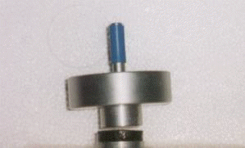

Mechanizmus supravodivosti

Už z prvých experimentálnych výsledkov výskumu supravodivosti bolo zrejmé, že podstata supravodivosti spočíva na nejakom všeobecnom fyzikálnom princípe (zatiaľ vak eznámom), lebo všetky vtedy známe supravodiče sa správali pri prechode v podstate rovnako. Bolo teda jasné, že platná mikroskopická teória musí vychádzať zo všeobecných fyzikálnych princípov, a to bez ohľadu na niektoré „jemnosti (kryštalografické a pod.) jednotlivých supravodičov. Pretože prvotný súvis medzi štruktúrou kryštalickej mriežky a supravodivosťou sa nenašiel, predpokladalo sa (a experimenty to stále jasnejšie potvrdzovali), že supravodivosť je vlastnosťou elektrónového plynu. Na vzbudenie elektrónu do stavu na Fermiho hladinou treba dodať iba infinitezimálne malú energiu. To má za následok veľmi dobrú elektrickú a tepelnú vodivosť normálnych kovov.
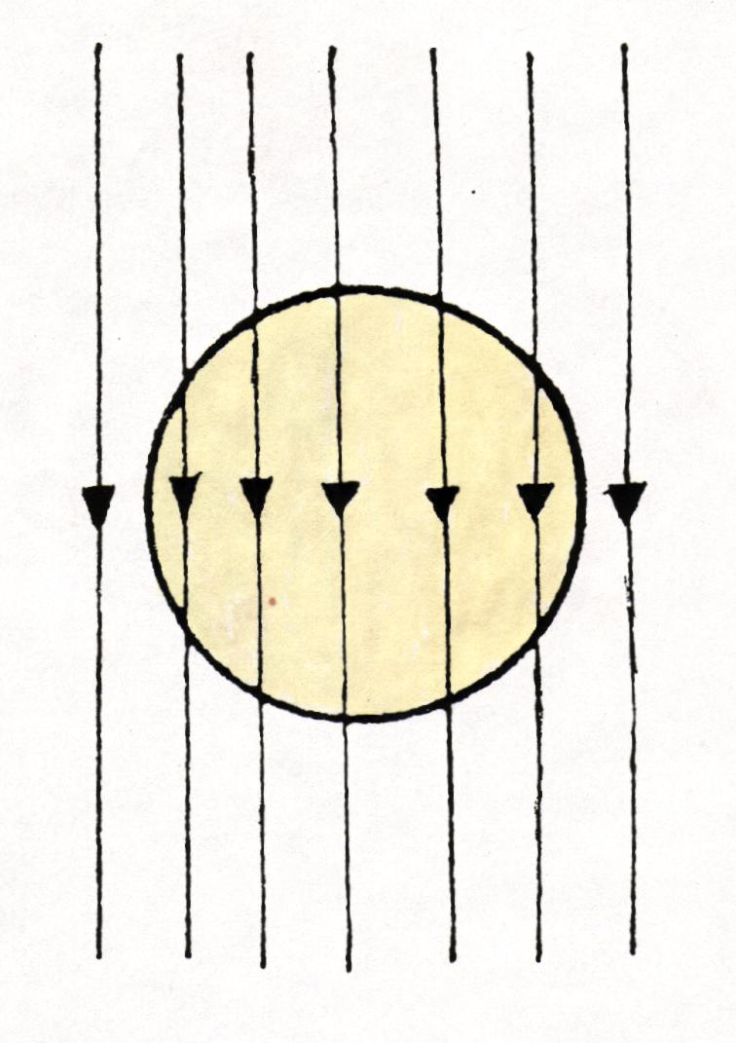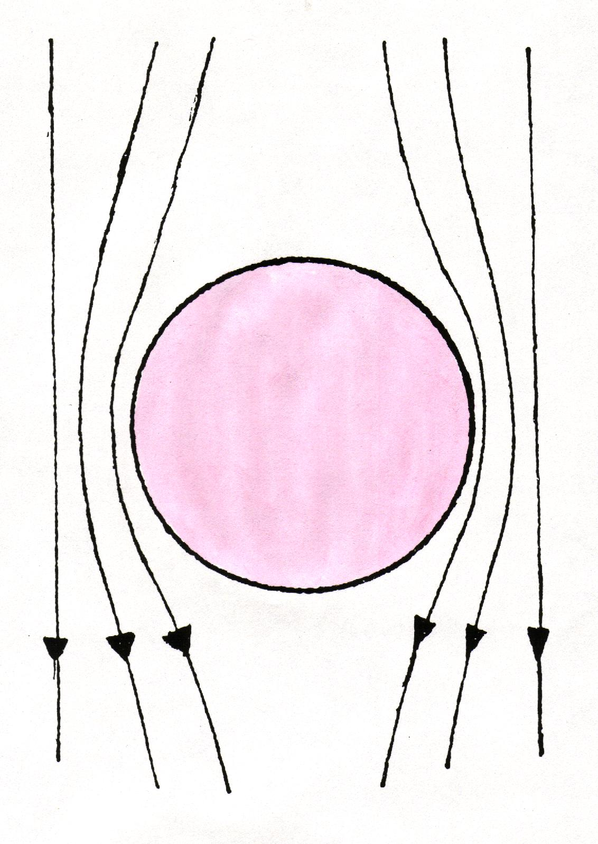
Nesupravodivý materiál vložený Supravodivý materiál vložený do magnetického poľa sa snaží
do magnetického poľa: Pole ním zachovať vo svojom objeme pôvodný stav (bez poľa) a preto
voľne preniká vonkajšie pole zo svojho objemu vypudzuje.
Teplotný interval prechodu do supravodivého stavu je pre homogénne látky veľmi úzky(‹10⁻⁴ K). Supravodivý stav je preto veľmi silno korelovaný, t.j. na prechode sa zúčastní súčasne veľký počet častíc. Preto príslušná interakcia musí mať ďaleký dosah (hlavne v porovnaní s medziatómovými vzdialenosťami).
Najväčšie ťažkosti pri pokusoch o vytvorenie mirkoskopickej teórie supravodivosti spôsobila malá zmena energie pri prechode, ktorá je asi 10⁻⁸ eV/atóm. Už napríklad interakčná energia na základe coulombovskej interakcie medzi elektrónmi je približne 1 eV, Fermio energia je asi 5 až 10 eV. Bolo treba preto nájsť takúto malú frekvenciu, ktorá v normálnom stave medzi elektrónmi vymizne. Do úvahy prichádzala aj coulombovkská interakcia, musela však by zavrhnutá, a to jednak pre veľkosť interakčnej energie, jednak preto, že ďaleko dosahová časť coulombovskej interakcie vedie ku kolektívnym exicitáciám v elektrónovom plyne (tzv. pazmónom), ktorých exicitáčná energia je pomerne vysoká. Základnou interakciou teórie supravodivosti sa stala elektrónovo-fotónová interakcia.
Pretože v kovoch sú elektróny viac-menej voľné, elektrické polia sa v statickom prípade veľmi ťažko vyrovnávajú. Ale v takých prípadoch, keď pohyb elektrónov nepostačuje na vyrovnávanie potenciálových rozdielov (napr. elektróny nestačia sledovať vysokofrekvenčné pole), existujú elektrické polia aj v dobre vodivých kovoch. Okrem toho aj v stacionárnom prípade sa elektrické polia od nábojov elektrónov a iónov vyrovnávajú iba v určitých vzdialenostiach. V klasickej elektrodynamike sa zotrvačnosť pohybujúcich sa nábojov zanedbáva a polarizácie, ktoré môžu vzniknúť, sa zahŕňajú do permitivity e. Coulomvský interakčný potenciál elektrónu s nábojom e je potom vo vzdialenosti r od elektrónu.
e
U = ––––––––
4πεr

Interakcia medzi elektrónmi je síce tienená, ale stále ešte odpudivá. Presnejšie kvantovomechanické výpočty naznačovali možnosť existencie príťažlivej interakcie pre určité vzdialenosti r (následkom interferenčných javov), ktoré by mohli viesť k supravodivosti, ale najdôležitejší príspevok k príťažlivej interakcií medzi elektrónmi pochádza z dynamickej interakcie medzi elektrónmi a iónmi kryštálu.
Interakcia medzi elektrónmi a kmitmi kryštalickej mriežky vedie v prvom priblížení k rozptylu elektrónov na fonónoch (a naopak). Podobne ako fotóny patria aj fonóny medzi Boseho častice (bozóny). Pomocou fonónov opisujeme kmitavý pohyb atómov –tepelný (molekulový) pohyb. S rastúcou teplotou ich počet rastie. Nemožno ich „uvoľniť“ do vákua, možno však vhodným spôsobom dosiahnuť, aby fonóny prešli z objemu jedného kryštálu do objemu druhého kryštálu. Príspevky rozptylových procesov (napr. k elektrickému odporu) elektrónov na fonónoch boli už dávnejšie známe. Príspevky ďalšieho rádu poruchového počtu sa vôbec neuvažovali, a to jednak pre namáhavosť výpočtov, jednak sa predpokladalo, že pre väčšinu fyzikálnych javov by tieto príspevky nemali byť dôležité.

Základné predpoklady

4.1 Základné predpoklady pre supravodivosť

- Schladenie (teplota do mínusu) pri normálnom atmosferickom tlaku
- Zmena kryštalickej mriežky
- Žiadny odpor – vysoká elektrická vodivosť
- Strata magnetických vlastností, ióny sú vytlačené (vypudené magnetické pole Miessnerov efekt) z kryštalickej mriežky a elektrónmi (Cooper páry) sa sprostredkováva bezstratový prenos energie.
- Ak sa zo supravodivého materiálu vyrobí prstenec a ochladí sa pod kritickú teplotu, možno v ňom elektromagnetickou indukciou vybudiť elektrický prúd, ktorý v ňom bude cirkulovať aj niekoľko rokov (!!!).

4.2 Zkladné predpoklady pre supramegnetičnosť

- Zohriatie (vysoká teplota do plusu) pri obrovskom tlaku.
- Zmena kryštalickej mriežky.
- Nekonečný odpor – žiadna elektrická vodivosť, elektróny sú vypudené von z kryštalickej mriežky.
- Nadobudnutie enormných magnetických vlastností.
- Dá sa očakávať, že v blízkosti supramagnetika sa bude v kovových predmetoch indukovať elektrický prúd (???), alebo či nie...?
Zásadnou výhodou supravodivých nagnotov je to, že vďaka nulovému mernému odporu supravodivého materiálu je možno pre bezpečných prechod relatívne vysokého prúdu použiť oveľa tenší vodič ako je potrebné u klasickej cievky.

Základné vlastnosti supravodičov
Nulový odpor pri teplotách T<T_{c}. Teplota T_{c}. sa nazýva kritická. Pri pôsobení magnetického poľa H_{c} prechádza materiál zo supravodivého stavu do normálneho. Toto Pokiaľ je supavodivosť zrušená pôsobením prúdu, je kritický prúd iba pôvodom magnetického poľa H_{c} na povrchu (Silsyho pravidlo). Toto pravidlo neplatí pre tenké vzorky.
Magnetické pole nepreniká do objemu vzorky, magnetická indukcia je nulová, B = 0. Inými slovami, supravodivé materiály vykazujú ideálne diamagnetické vlastnosti.
Fázový prechod do supravodivého stavu (SC) v neprítomnosti magnetického poľa je prechod typu I.
Hĺbky preniku sa plynulé mení z konečnej hodnoty na nekonečnú pri T_{c}.. To znamená, že vlastnosti systému elektrónov sa menia taktiež spojito. Odpor sa ale nemení skokom. To je možné vysvetliť tak, že elektróny v SC stave neintegrujú s mriežkou. Taktiež môžeme očakávať veľký nárast tepelnej vodivosti.
Príspevok elektrónov ku špecifickému teplu za nízkej teploty sa rovná exp(∆/k_{B}T), čo znamená, že je v excitačnom spektre prítomná diera. Táto diera, je ale na rozdiel od polovodičov silne teplotne závislá. V bode prechodu zmizne.

Supravodivé materiály
Prvým objaveným supravodivým prvkom bola ortuť Hg (T_{c} = 4,2 K). Po nej nasledovali objavy supravodivosti pri ďalších prvkoch periodickej tabuľky. Nie všetky prvky sú však supravodivé (napr. striebro, zlato, platina, železo a ďalšie...vid tabuľku v prílohe). Ďalšie materiály, pri ktorých bola potvrdená supravodivosť, boli niektoré zliatiny intrametalické zlúčeniny. Systematický prístup viedol k objaveniu supraodivostiv Nb₃Sn (18,1 K) a Nb3Ga (20,6 K). Dlho sa však nedarilo nájsť materiál s kritickou teplotou vyššou ako 23,2 K pri Nb3Ge. Až v roku 1986 bol objavený materiál keramického charakteru s vyššou T_{c}. (preto takéto supravodiče nazývame vysokoteplotné).
Prvým keramickým vysokoteplotným supravodičom bol La – 1,85, Ba – 0,15, CuO₄, s kritickou teplotou 30 K. Tieto tzv. keramické oxidy sú rekordmanmi v dosahovaní vysokého T_{c}. (okolo 10 K). V súčasnosti materiál s najväčší T_{c}. = 138 K je Hg – 0,8, Tl – 0,2, Ba₂, Ca₂, Cu₃, O – 8,33.
Ďalšími zaujímavými supraodičmi sú fullereny. Fulleren je molekula zložená zo 60 atómov uhlíka a tvarom veľmi pripomína futbalovú loptu. Vhodne dopované alkalickými kovmi získame tzv. fulleridy, z ktorých mnohé majú supravodivé vlastnosti. Rozsah kritických teplôt je od 8 K pre Na₂Rb_{0,5}Cs_{0,5}C₆₀ do 40 K pre Cs₃C_{60.}
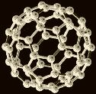

6.1 Supravodiče I. druhu
Podľa správania sa v magnetickom poli sa supravodiče rozdeľujú do dvoch skupín: na supravodiče I. a II. druhu. Medzi supravodiče I. druhu patria kovy a polokovy, ktoré sú vodivé za normálnej teploty. Vyžadujú ochladenie na veľmi nízku teplotu, aby sa utlmili molekulárne vibrácie na úroveň umožňujúcu neprerušované prúdenie elektrónov, čo je podmienka supravodivosti daná BSC teóriou. Tieto supravodiče sa niekedy nazývajú aj mäkké supravodiče. Tieto látky boli skúmané ako prvé a vyžadujú nižšiu teplotu.

6.2 Supravodiče II. druhu
Medzi supravodiče II. druhu patria zlúčeniny kovov a zliatiny. Prvý surpavodič II. druhu , zliatinu olova a bismutu pripravili v roku 1930 W.de Hass aj. Voogd. Že sa jedná o supravodič bolo zistené až po objavení Meissnerovho efektu.Táto nová skupina supravodičov bola popísaná v roku 1936. Supravodiče tejto skupiny sú označované ako tvrdé supravodiče a od prvej skupiny sa líšia tým, že prechod z normalného do supravodivého stavu prebieha cez tzv. prechodový stav.

Meissnerov efekt
Meissnerov efekt v supravodičoch, ktorý sa prejavuje levitáciou supravodičov v externom magnetickom poli, je spôsobený vypudzovaním magnetického poľa z objemu supravodiča. Pretože elektrický odpor supravodiča je nulový, zabraňujú generované prúdy v supravodiči prienik magnetického poľa z magnetu v blízkosti supravodiča.Prúdy, ktoré rušia externé pole produkujú megnetické pole, ktoré má obrátené póly voči permanentnému magnetu, čo spôsobí levitáciu materiálu nad magnetom.

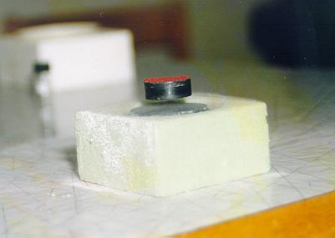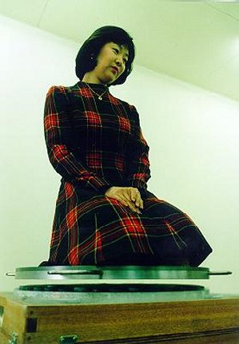

Permanentný magnet levitujúci nad blokom
vysokotepelného supravodiča YBa₂Cu₃O₇
schladeného pod kritickú teplotu tekutým dusíkom Dievča levitujúce nad systémom supravodivých blokov podobných tým na obrázku vľavo.

Praktické využitie supravodivosti
Mozností využitia supravodivosti sú obrovské, od superrýchlych supravodivých prechodov – základ budúcich počítačov, až po vysoké transformátory, prerušovače prúdu v elektrárňach alebo obrovké lode s magneto-hydro dynamickým pohonom. Stovky týchto aplikácií sú v štádiu laboratórnych skúšok a ďalšie čakajú na svoju šancu.Vedenie elektrickej energie bez tepelných strát, obrovské magnetické pole umožňujúce vlakom levitovať, elektronické a mikrovlnné súčiastky, očekávané využitie supravodičov môže viesť k obdobnej technickej revolúcií ako v elektronike po objavení tranzistora.

Príklady využita

- SQUID používaný vo Fyzikálnom ústave na meranie magnetických vlastností supravodičov a iných materiálov.

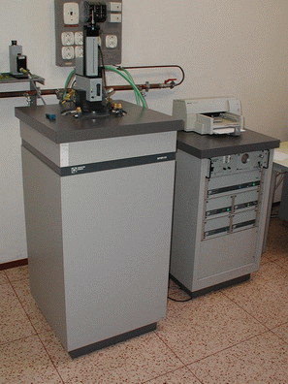
- Vo výskume a v zdravotníctve napr. v magnetoencefalografii, nakoľko umožňuje presné meranie malých magnetických polí.
- Na prenos ekektriny bez strát. Supravodivé kábly s vnútornou trubicou naplnenou kvapalným dusíkom sa už pokusne používaju na prenos energie na kilometrové vzdialenosti.
- Na uchovanie elektirickej energie pomocou cievok zo supravodivého drôtu. Do takejto cievky môžeme zapnúť prúd, potom zdroj prúdu odpojiť a zavedený prúd tečie cievkou praktický nekonečne dlhú dobu bez zmeny. Túto vlastnosť je možné využiť při vyrovnávaní nerovnosti při dodávkach elektrickej energie (výpadok prúdu).
- 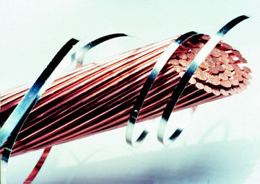
Supravodivý pásik môže viesť rovnaký prúd jakomedený kábel 100 x väčšieho prierezu.
- Obmedzovač prúdu (poistka). Supravodiče strácajú svoje supravodivé vlastnosti nielen pri prekročení kritickej teploty, ale taktiež při prekročení kritického prúdu. Tieto vlastnosti využívajú supravodivé poistky. Majú nastavený kritický prúd.
- Magnetické ložiská bez trenia, napríklad u zotrvačnikových akumulátoroch. Tie sa môžu točiť rýchlosťou až niekoľko sto tisíc otáčok za minútu a tým dlhodobo uchovávať energiu.
- Levitujúci vlak Maglev využívajúci supravodivé magnety k nadnášaniu a pohonu. Supravodivé magnety sú umiestnené na bokoch vlaku. Vlak sa pohybuje v koryte na ktorého stenách sú bežné cievky. Po pripojení prúdu sa v týchto cievkach vytvorí magnetické pole, ktoré sa posúva v smere pohybu vlaku..
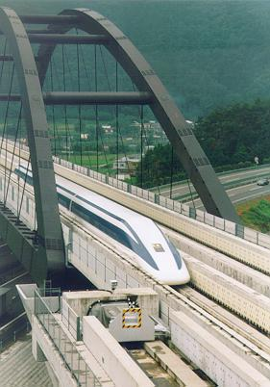

UEF SAV Košice

Košické laboratórium je jediným v strednej a východnej Európe, ktoré sa zaoberá nielen nízkymi, ale i super nízkymi teplotami, ktoré sú tesne nad absolútnou nulou. Vedúcim centra výskumu je Peter Samuely. Výskumné centrum skúma rôzne materiály pri nízkych a veľmi nízkych teplotách. Určité fyzikálne charakteristiky sa pri nich lepšie prejavujú. E veľmi náročné dostať sa z izbovej teploty do -270°C, a prto sa zvolil postup matriošky. Teda materiál sa ochladzuje postupne na stále nižšiu teplotu. Prvý stupeň ochladzovania sa deje za prkíčiny dusíka (Ten má 196°C).

Dusík slúži na dve veci: 1: slúži ako predstupeň ochladzovania
2: a postupne ďalším ocladzovaním sa získava kvapalné hélium.

Košické laboratórium už viac rokov spolupracuje s U.S.Steal Košice, ktorý im dodáva potrebné množstvo dusíka na realizáciu výskumu. Hélium, ktorý sa používa ma dve formy: Hélium 4, to je jeden izotop a hélium 3, ktorý má o jeden neutrón vo svojom atóme menej. Pri jeho ochladení na super nízke teploty je super tekuté, čo znamená, že tečie bez trenia. Látka, ktorá sa takto pripraví, je super čistá a dajú sa v nej pozorovať všelijaké efekty. Podobné tým, aké boli pri vzniku vesmíru. Druhou, praktickejšiu oblasťou je problematika supravodičov. Supravodiče sú materiály, ktoré už nie sú pre prax neznáme.V Číne uviedli do prevádzky vlak, ktorý nejde po koľajnici. Niekoľko milimetrov nad ňou ho nadnášajú supravodivé magnety. Čína je prvá krajina na svete, ktorá takýto super rýchly dopravný prostriedok uviedla do chodu. Možnosti supravodičov sú veľké. Najjednoduchšie vysvetlenie je také, že je to vlastne vodič, ktorý nemá elektrický odpor. Zoberme si napríklad fakt, že pri prenose elektrickej energie od výrobcu k spotrebiteľovi dochádza k jej 20 až 30-percentnej strate. Vodiče totiž majú odpor. Supravodiče žiaden. Okrem bezstratového prenosu energie majú omnoho väčšie možnosti využitia. Napríklad by sa mohli na ich báze vyrábať super rýchle počítače. Má to však jeden háčik. Nevýhodou je, že fungujú len na báze veľmi nízkych teplôt. Dnes sa vyvíjajú, a je to veľmi horúca oblasť vo fyzike a technike, nové typy supravodičov, ktoré fungujú aj pri vyšších teplotách. V Japonsku sa objavil nový supravodič a Košické laboratórium bolo jedným z prvých, čo vysvetlili, prečo tento supravodič funguje pri relatívne dosť vysokých teplotách. Pavol Szabó, ktorý bol súčasťou tímu, získal za tento príspevok prestížny titul Mladý vedec roka.

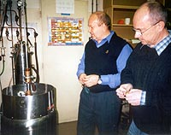

Vladimír Pavlik (prvý zľava) a Peter Samuely z centra fyziky nízkych teplôt oceňujú výhody spolupráce s hutou i podporu zo strany U. S. Steel Košice.

Záver

Parametre supravodičov sú v podstate určené vlastnosťami látok v základnom stave. Polovodiče sú vhodnými skúšobnými látkami, lebo rôzne typy interakcie elektrónov s fonom sú lepšie pochopené jako v kovoch a ich vlastnosti možno meniť spojito v širokom intervale koncentrácie nosičov.
Výskum vysokoteplotnej supravodivosti patrí v súčasnosti bezpochyby medzinajdynamickejšie oblasti fyziky. Napriek tomu zostáva celý rad nevyriešených zásadných teoretických fyzkálnych otázok i technických problémov při praktických aplikáciach, jako aj perspektív ďalšieho posunu pracovných teplôt supravodičov smerom k izbovým teplotám. Možno právom očakávať, že výskum supravodivosti v blízkej i vzdialenejšej budúcnosti bude priestorom pre realizáciu ďalším generáciam vedeckých a technických pracovníkov

Literatúra
webové stránky:
www.prave-spektrum.sk
www.elu.sav.sk
www.lpelektro.cz
www.aldebaran.cz
www.hugo.xf.cz
www.prave-spektrum.cz
www.flut.szm.sk
www.exphys.science.upjs.sk

